GPIO输入输出的上下拉及引脚初始电平配置
- 端口输出一般不考虑上下拉
  - 在推挽输出模式下，上下拉电阻的作用相对有限
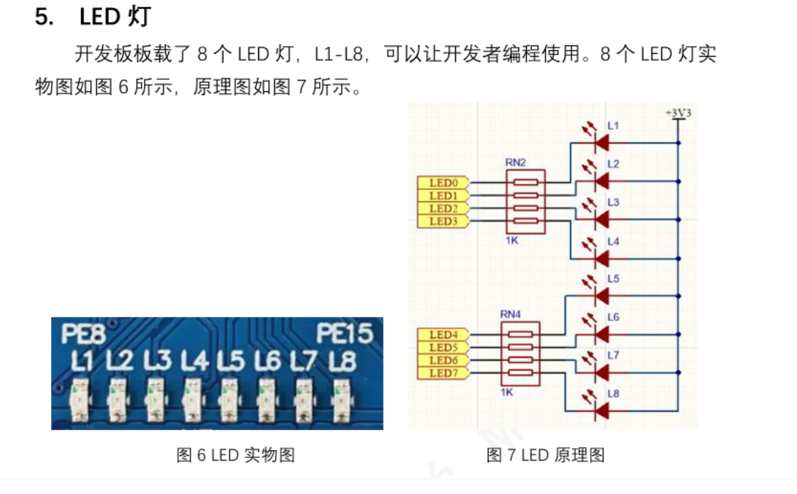
  - 初始电平状态为高电平，默认灯灭，在推挽输出模式下，建议不配置上下拉电阻（此时即为缺省模式）
  - 推挽输出本身就有强驱动能力 - 不需要依赖弱上拉/下拉，此时如果
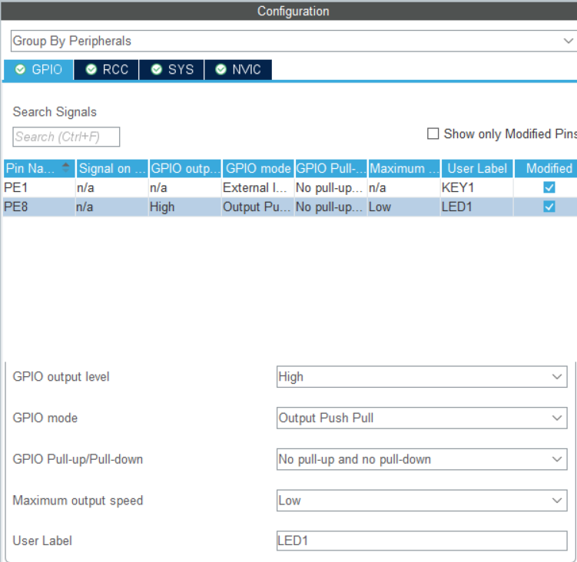

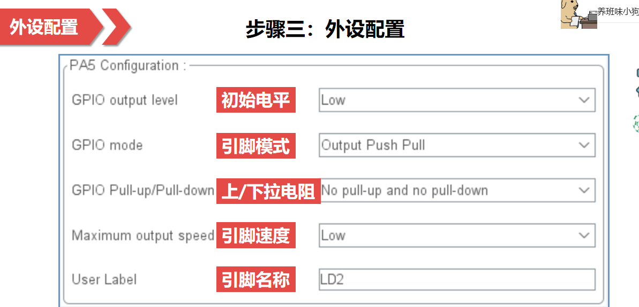
  - 上拉 + 推挽输出：浪费电流，可能影响电平上升速度
  - 下拉 + 推挽输出：浪费电流，可能影响电平下降速度
- 只有在这些情况下才需要考虑输出模式的上下拉：
  - 开漏输出模式
    - 开漏输出必须配合上拉电阻：GPIO_Mode = OUTPUT_OD;GPIO_Pull = GPIO_PULLUP;
    - 用于电平转换、I2C通信等
    - 输出只能拉低，高电平靠上拉电阻实现
  - 对系统安全性要求极高的场合
    - 在MCU刚上电、尚未执行初始化代码时
    - 配置下拉可防止引脚意外输出高电平
    - 对敏感电路（如电机驱动、继电器）很重要
  - 硬件设计有特殊要求
    - 如果外部设备可能在MCU未初始化时连接
    - 上下拉可提供确定的初始电平

